國立中正大學通識教育課程教學大綱
開課學年度/學期 | 114學年度第1學期
課程名稱 (中文) | 永續綠能新契機
課程名稱 (英文) | Hope for Sustainable Green Energy
課 碼 | 7500017 | 學分數 | 2
授 課 方 式 | 請勾選(可複選)：
  ■課堂講授 | □網路教學 | ■分組討論
  ■校外教學 | □其他
教學目標及範圍 | 本課程「永續綠能新契機」通識教學計畫，乃依循本校完整的通識課程設計，以具體實踐通識教育的理念從 [博雅通識]歸類為[向度2]之[能源、環境與生態]屬性的課程規劃，關係(如圖1)所示。  圖1課程向度關係圖  「綠能」也就是所謂的綠色能源，泛指利用大自然的非消耗能源去發展成另一種能源。狹義的綠色能源是指對環境友善的「再生能源」，如太陽能、風能、地熱能、水力能、生質能、海洋能及氫能。廣義來說，綠色能源更包括在能源的生產、消費的過程中選用對環境生態較低污染的能源，如水、天然氣、淨煤及核能等。我國為因應地球暖化也提出了永續能源政策，2008年6月行政院提出「永續能源政策綱領」：政策目標為「能源、環保與經濟」三贏，政策原則「三高二低」，政策綱領「淨源節流」及後續推動計畫。  以「立足台灣，放遠國際」的新思維，兼顧國際發展需求及國內社經條件，最為永續能源發展策略之基調，並以永續、安全、效率及潔淨為核心目標，達成兼顧  能源安全、經濟競爭力及環境維護的永續能源政策目標。  綠能產業已成為21世紀各國產業經濟發展之顯學，就能源轉換流程依序可分為：創造再生新能源(創能)、儲能、轉換能源利用(轉能)、與節能。  「永續發展」永續發展的英文為「sustainable development」，中文翻譯成「可持續的發展」，就現今人類使用自然資源的狀況而言，「可持續」比起「永續」較為貼近現況及原意。【永續發展】，最早起源於1980年「國際自然暨自然資源保育聯盟」（IUCN）於「世界野生生物基金會」（WWF）支持下所發布之「世界自然保護大綱」。由於最初是由生態學領域萌芽，因此當切入更廣泛的經濟與社會學範疇後，新的認知與理解帶來更多元的定義與解釋。依照「世界環境與發展委員會」（WCED）於1987年發表之「我們共同的未來」報告中，對於「永續發展」所下的定義為：「滿足當代人的需求又不危及後代人滿足其需求的發展」。而「國際自然暨自然資源保育聯盟」（IUCN）等國際性組織於1991年出版之「關心地球」一書中，則定義為：「在生存於不超出維生生態系統承載量的情形下，改善人類的生活品質」。當下我國環保署的環保名詞定義為：1、要能滿足當代的需求，同時不損及後代滿足本身需求的能力，亦即在提升和創造當代福祉的同時，不能以降低後代福祉為代價；2、以善用所有生態體系的自然資源為原則，不可降低其環境基本存量，亦即在利用生物與生態體系時，仍須維持其永遠的再生不息。  「永續綠能」係指維持生命兼顧產業永續經營的友善環境之能源供給系統(交通部，2012)。有別於儲量有限且會產生污染的傳統化石能源，綠色能源更符合永續環境保護的要求。綠色能源雖然是能源的一種，但它增加溫室氣體的可能性非常低，危及生態環境的影響也甚小。  健全【綠色能源】，藉由【永續發展】之國際定義，落實我國2008年【永續能源政策綱領】，融入友善環境【永續綠能】，規劃本課程「永續綠能新契機」通識教育計畫，課程範圍焦點旨在探討(1)太陽能(2)水力(3)地熱能(4)海洋能(5)風力(6)生質能(7)氫能等相關議題。參閱圖2，為厚實後續相關綠能產業而奠基。  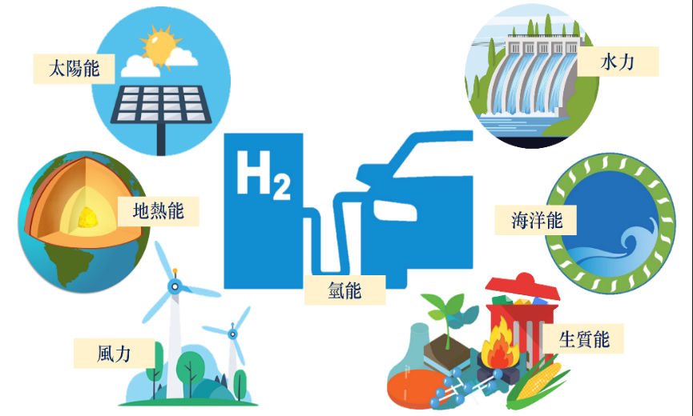  圖2永續綠能新契機-項目範圍  圖2永續綠能新契機-項目範圍  由於能源的利用，人類文明與科技發展一日千里。現代人類能夠過著舒適便捷的生活，完全依賴充足的能源供應。然而，也因為能源的使用，引起氣候與環境浩劫。今日的人類，正面臨重重危機，包括全球暖化、能源耗竭、核能災難等等。這些危機是如何造成的呢？人類未來的方向又該如何？  近年來國際相關報告一一陳述且幾乎可以確定的是氣候變遷已經發生能源短缺與環境破壞問題，衝擊愈來愈大，愈晚進行調適行動者，屆時付出的成本就會愈高。因此，我們必須嚴肅審視未來的衝擊與挑戰進行能源短缺與環境破壞問題的相關教育與訓練。  本課程計畫認為21世紀的大學公民過於重視單面的專業能力「科技迷失、公共議題普遍冷漠」，缺少廣度的災害應變能力，大學青年通識教育應深切關懷環境災害，學習解決社會脆弱度方法與知識，匯集跨領域不分科系學習「綠色能源」課程－探討【永續綠能新契機】的內涵及素養(如圖3)，永續綠能新契機，在探討環境規劃與循環再生、強調潔淨無污染的能量來源，稱之為再生能源，學習人類目前所使用的七種主要再生能源—太陽能、風力、水力、生質能、地熱、海洋能，氫能詳細一一介紹在於：  圖3永續綠能新契機-課程教學目標
授 課 大 綱  (週次表及每週課程詳細內容說明) | 1.【課程進度綱要規劃】  本課程規劃「永續綠能新契機」通識課程，融入「綠色能源」台灣七種可以永續發展的再生能源；太陽能、風能、地熱能、水力能、生質能、海洋能及氫能，期能激發學生能源危機意識、應變能力及調適知識主動學習與多元用電知識的探索，全學期18週的課程安排如表列  每週課程詳細內容說明：  每週課程進度說明：  2.【課程實施步驟】  (1)為引導來至不同院系的學生對課程的專注度與學習力，本課程將以問題導向來設計「永續綠能新契機」的每週學習情境，進行步驟(如圖4)、教學方法與評量方式(如圖5):  圖4.永續綠能產業-問題導向學習步驟  3.【課程教學、評量方式】  圖5永續綠能新契機-教學方法  第一週：確認選課學生，(1) [永續綠能新契機]課程簡介與通識關連性(2)學生分配小組  ＊課程內容概要：探詢自然資源與能源問題？綠色能源知多少？大學公民如  何因應?  ＊課程議題及內容討論方式  (1)教師講述教學50分鐘  (2)問題導向小組討論：預定每小組3~4位學生，小組討論、填寫學習單  第二週：(1) 認識綠能源-探索未來方向(2)學生小組分配確定、討論議題  ＊課程內容概要： 探索七種再生能源(太陽能、風力、水力、生質能、地  熱、海洋能、氫能)。台灣如何因應?  ＊課程議題及內容討論方式  (1)教師講述教學50分鐘  (2)問題導向小組討論：預定每小組3~4位學生，短片賞析進行小組討論  第三週：太陽能  ＊課程內容概要：(1)太陽光電、熱能(2)電池原理、類型  ＊課程議題及內容討論方式  (1)教師講述教學50分鐘  (2)問題導向小組討論：預定每小組3~4位學生，小組討論、填寫學習單  第四週：台灣太陽能應用現況  ＊課程內容概要：(1).太陽熱能發電-說明槽線與碟盤集熱型應用構造(2)台  陽能熱水系統-台灣應用、矽晶太陽光發電系統(3)與建築物應用手法技術  ＊課程議題及內容討論方式。  (1)教師講述教學50分鐘  (2)問題導向小組討論：預定每小組3~4位學生，短片賞析、心得報告  第五週：風力- 風力機型式與構造  ＊課程內容概要：(1)垂直式與水平式風力機(2)大型風力機構造-傳動系統與  電力轉換(3)迎風轉向、葉片調整及煞車系統  ＊課程議題及內容討論方式  (1)教師講述教學50分鐘  (2)問題導向小組討論：預定每小組3~4位學生，短片賞析、心得報告  第六週：台灣風力發電與世界之比較  ＊課程內容概要：(1) 全球風力發電概況 (2)未來趨勢-離岸式風力發電(3)  台灣風力發電潛力與現況  ＊課程議題及內容討論方式  (1)教師講述教學20分鐘  (2)問題導向小組討論：預定每小組3~4位學生，心得報告、戶外體驗  第七週：水力-慣常水利、抽蓄水力  ＊課程內容概要：(1) 慣常水利發電原理(2)水力電廠構造-攔水與蓄水設施  (3)抽蓄水力發電原理(4)水力發電案例  ＊課程議題及內容討論方式  (1)教師講述教學50分鐘  (2)問題導向小組討論：預定每小組3~4位學生，小組討論、學習單填寫  第八週：台灣水力發電與世界之比較  ＊課程內容概要：(1)全球水力發電概況(2)發電規模與環境影響(3)台灣水力發  電現況與限制  ＊課程議題及內容討論方式  (1)教師講述教學50分鐘  (2)問題導向小組討論：預定每小組3~4位學生，短片賞析  第九週：期中考  ＊課程內容概要：書面報告、案例分享  ＊課程議題及內容討論方式  (1)小組案例分享70分鐘  (2)交書面報告  第十週：生質能-生質酒精、生質柴油、廢棄物與沼氣利用  ＊課程內容概要： (1)生質酒精 (2)生質柴油(3)廢棄物與沼氣利用-燃燒技  術、衍生燃料(4)沼氣發電處理系統  ＊課程議題及內容討論方式  (1)教師講述教學50分鐘  (2)問題導向小組討論：預定每小組3~4位學生，小組討論、學習單填寫  第十一週：台灣生質能應用與世界之比較  ＊課程內容概要：(1)全球生質能應用概況-發電、製熱、運輸工具(2) 台灣生  質能應用現況-廢棄物利用、沼氣利用(3) 生質能應用案例  ＊課程議題及內容討論方式  (1)教師講述教學50分鐘  (2)問題導向小組討論：預定每小組3~4位學生，短片賞析、學習單填寫  第十二週：校園盤查-中正後山森林區營運利用管理調查  ＊課程內容概要：公部門管理中正大學後山森林-植生密度率、邊坡穩定、土壤成分、森林環境監測 。  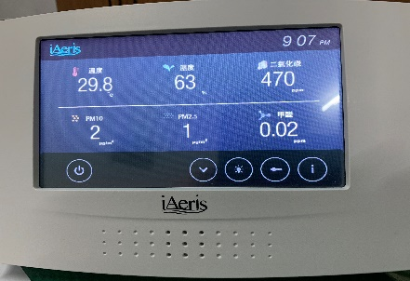  *體驗目的:森林區號稱(雨林)-枯木、植被、落葉均可做為生質能的資源若公  部門不永續管理釀災將消失綠能資源契機。  ＊課程議題及內容討論方式  (1)行前講述教學10分鐘  (2)中正後山森林區坡地調查：學生心得單填寫  (3)教師提供教學操作環境監測體驗(如照片)  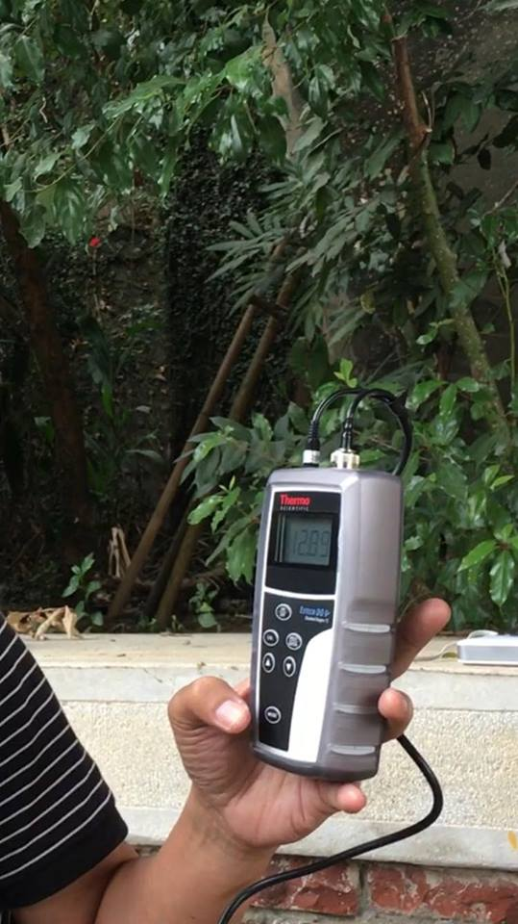  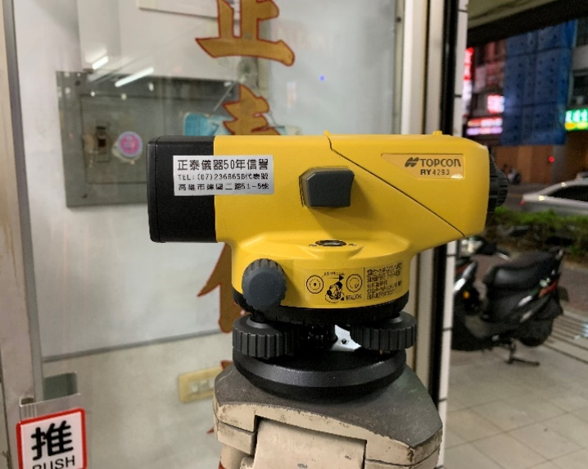  第十三週：地熱能-地熱發電、地熱直接使用  ＊課程內容概要： (1)傳統地熱發電系統-乾蒸汽技術、閃發式技術(2)雙循環  地熱發電系統(3)乾熱岩地熱發電系統(4)直接使用  ＊課程議題及內容討論方式  (1)教師講述教學50分鐘  (2)問題導向小組討論：預定每小組3~4位學生，學習單填寫  第十四週：台灣地熱能發展與世界之比較  ＊課程內容概要：(1)全球地熱能應用概況(2)台灣地熱發電潛力(3)台灣未來地  熱發電之推動  ＊課程議題及內容討論方式  (1)教師講述教學50分鐘  (2)問題導向小組討論：預定每小組3~4位學生，小組討論、心得報告  第十五週：海洋能-潮汐發電、波浪發電、海流發電、海洋溫差發電  ＊課程內容概要：(1) 海洋發電-潮汐發電、波浪發電、海流發電、海洋溫差  發電、海洋鹽差發電  ＊課程議題及內容討論方式  (1)教師講述教學50分鐘  (2)問題導向小組討論：預定每小組3~4位學生，小組討論、學習單填寫  第十六週：期末考試  ＊課程內容概要： 期末考-分享與報告  ＊課程議題及內容討論方式  (1)教師講述教學20分鐘  (2)期末書面報告、優選小組案例分享
  週次 | 課程主題 | 指定/延伸閱讀
  1 | (1)永續綠能產業課程簡介與通識關連性  (2)學生小組分配 | 1.迎向低碳能源時代[科學人/ NO.64-2010.8]  2.缺水缺電缺糧食，有解嗎? 科學人雜誌158期-2015.04]  3.教師提供延伸教材
  2 | 認識綠能源-探索未來方向 | 1.暖化戰爭3部曲-商鼎出版社( p5~p11)[2012.09]  2.教師提供延伸教材
  3 | 太陽能 | 1.綠-效能[臉譜城邦出版社-2011.02]p24~p31  2.教師提供延伸教材
  4 | 台灣太陽能應用現況 | 1. 國家地理雜誌216期-太陽發電  [2017.11]  2.中華技術82(2017.04)太陽能系統智慧化監控(p48~62)  3.教師提供延伸教材
  5 | 風力- 風力機型式與構造 | 1.能源與環境問題-商鼎數位出版社2012.09(p126~p135)  2. 教師提供延伸教材
  6 | 台灣風力發電與世界之比較 | 1.遠見雜誌317期-未來的電哪裡來?[2013.09]  2.教師提供延伸教材
  7 | 水力-慣常水利、抽蓄水力 | 1.教育部編審大專院校氣候變遷專業課程教材(B6-30) -系統細部調適措施，2015年  2.科學人(2016.12)抽蓄發電  3.教師提供延伸教材
  8 | 台灣水力發電與世界之比較 | 1.教育部編審大專院校氣候變遷專業課程教材(B6-62) -水利評估建設準則，2015年  2.教師提供延伸教材
  9 | 期中考 | 書面報告、案例分享
  10 | 生質能-生質酒精、生質柴油、廢棄物與沼氣利用 | 1.全球氣候變遷-華都文化事業2010.07  2.今周刊-0.1的電力抉擇[2018.7.09~7.15]  3.教師提供延伸教材
  11 | 台灣生質能應用與世界之比較 | 1.<30>雜誌[2016.06]綠點能解放綠能  2.教師提供延伸教材
  12 | 校園盤查-中正後山森林區營運利用管理調查、活動中心太陽能系統 | - 教師提供後山森林多樣性環境監測儀體驗  - 盤查用電效能【熱影像及無人機】
  13 | 地熱能-地熱發電、地熱直接使用 | 教育部編審大專院校氣候變遷專業課程教材(B6-66) -維生基礎設施整合機制，2015年
  14 | 台灣地熱能發展與世界之比較 | 台灣智慧型地熱能源系統(科學月刊科技410期，2017.12
  15 | 海洋能-潮汐發電、波浪發電、海流發電、海洋溫差發電 | 1.科學月刊-海洋能?不能 (2016.3.)  2.科學發展-潮汐發電(2017.10)481期
  16 | 期末考 | 書面報告、小組成果展示、報告
  本週課程內容分析
  講述教學 | 專題演講 | 短片賞析 | 小組討論 | 心得報告 | 戶外體驗 | 學習單填寫
  50分鐘 |  |  | ✔ |  |  | ✔
  本週課程內容分析
  講述教學 | 專題演講 | 短片賞析 | 小組討論 | 心得報告 | 戶外體驗 | 學習單填寫
  50分鐘 |  | ✔ | ✔
  本週課程內容分析
  講述教學 | 專題演講 | 短片賞析 | 小組討論 | 心得報告 | 戶外體驗 | 學習單填寫
  50分鐘 |  |  | ✔ |  |  | ✔
  本週課程內容分析
  講述教學 | 專題演講 | 短片賞析 | 小組討論 | 心得報告 | 戶外體驗 | 學習單填寫
  50分鐘 |  | ✔ |  | ✔
  本週課程內容分析
  講述教學 | 專題演講 | 短片賞析 | 小組討論 | 心得報告 | 戶外體驗 | 學習單填寫
  50分鐘 |  | ✔ |  | ✔
  本週課程內容分析
  講述教學 | 專題演講 | 短片賞析 | 小組討論 | 心得報告 | 戶外體驗 | 學習單填寫
  20分鐘 |  |  |  | ✔ | ✔
  本週課程內容分析
  講述教學 | 專題演講 | 短片賞析 | 小組討論 | 心得報告 | 戶外體驗 | 學習單填寫
  50分鐘 |  |  | ✔ |  |  | ✔
  本週課程內容分析
  講述教學 | 專題演講 | 短片賞析 | 小組討論 | 心得報告 | 戶外體驗 | 學習單填寫
  50分鐘 |  | ✔
  本週課程內容分析
  1.交書面報告 | 2.小組案例分享
  本週課程內容分析
  講述教學 | 專題演講 | 短片賞析 | 小組討論 | 心得報告 | 戶外體驗 | 學習單填寫
  50分鐘 |  |  | ✔ |  |  | ✔
  本週課程內容分析
  講述教學 | 專題演講 | 短片賞析 | 小組討論 | 心得報告 | 戶外體驗 | 學習單填寫
  50分鐘 |  | ✔ |  |  |  | ✔
  本週課程內容分析
  講述教學 | 專題演講 | 短片賞析 | 小組討論 | 心得報告 | 戶外體驗 | 學習單填寫
  10分鐘 |  |  |  | ✔ | 80分鐘
  本週課程內容分析
  講述教學 | 專題演講 | 短片賞析 | 小組討論 | 心得報告 | 戶外體驗 | 學習單填寫
  50分鐘 |  |  |  |  |  | ✔
  本週課程內容分析
  講述教學 | 專題演講 | 短片賞析 | 小組討論 | 心得報告 | 戶外體驗 | 學習單填寫
  50分鐘 |  |  | ✔ | ✔
  本週課程內容分析
  講述教學 | 專題演講 | 短片賞析 | 小組討論 | 心得報告 | 戶外體驗 | 學習單填寫
  50分鐘 |  |  | ✔ | ✔ |  | ✔
  本週課程內容分析
  1.交期末書面報告 | 2.優選小組案例分享
教科書及  延伸閱讀 | 1.郭箴誠、梁啟源、黃秉鈞，「綠色新希望—再生能源」，商鼎數位出版有限公司，2012年9月。  2.郭箴誠、梁啟源、黃秉鈞，「能源與環境問題」，商鼎數位出版有限公司，2012年9月。  3.張泉湧，「全球氣候變遷」，國家教育研究院，五南圖書出版社，2011年9月。  4.柳中明，「全球環境變遷」，華都文化事業有限公司，2010年7月。  5.丁仁東，「自然災害大自然反撲」，五南圖書出版社，2007年3月。  6.自編教材、簡報。  7.國家氣候變遷調適政策綱領，經建會，2012  8.地方氣候變遷調適計畫規劃作業指引，國發會，2012  9.年氣候變遷調適素養檢測計畫，教育部，2013  10.氣候變遷調適人才培育推動辦公室計畫，教育部，2013  11. IPCC WGI(2008),Climate Change 2007:Impacts, Adaptation and Vulnerability─Working Group II contribution to the Fourth Assessment Report of the IPCC, Intergovernmental Panel on Climate Change. eds. By Martin, L. P. et al., Cambridge University Press, UK, 986pp.  12. Beniston,M. and Innes, J. (eds.) (1998),The Impacts of Climate Variability on Forests. Springer-Verlag, Heidelberg/New York, 329pp.
評 量 方 式 | 請勾選(可複選)，並填寫類別：  A類佔 50 %；B類佔 40 %；C類佔 10 %；D類佔 %(類別可自行增加)  說明：A:課堂參與25%、小組討論25%  B:書面報告20%、小組報告20%  C:心得分享10%
  ■課堂參與， A 類 | □期 中 考， 類 | □期 末 考， 類 | ■小組報告， B 類
  ■小組討論， A 類 | ■書面報告， B 類 | □課後作業， 類 | □平時測驗， 類
  ■心得分享， C 類 | □學習紀錄， 類 | □專題創作， 類 | □其他 ， 類
與聯合國永續發展  目標(SDGs)及  細項之對應  (請參閱SDGs  對照表) | 目標: 6 細項：_______6.7____________________  目標: 7 細項：_______7.3____7.4________________  目標: 9 細項：________9.1___________________  (至多三個目標，每個目標至多三個細項)  範例：  目標: 4 細項：4.3 4.5 4.7  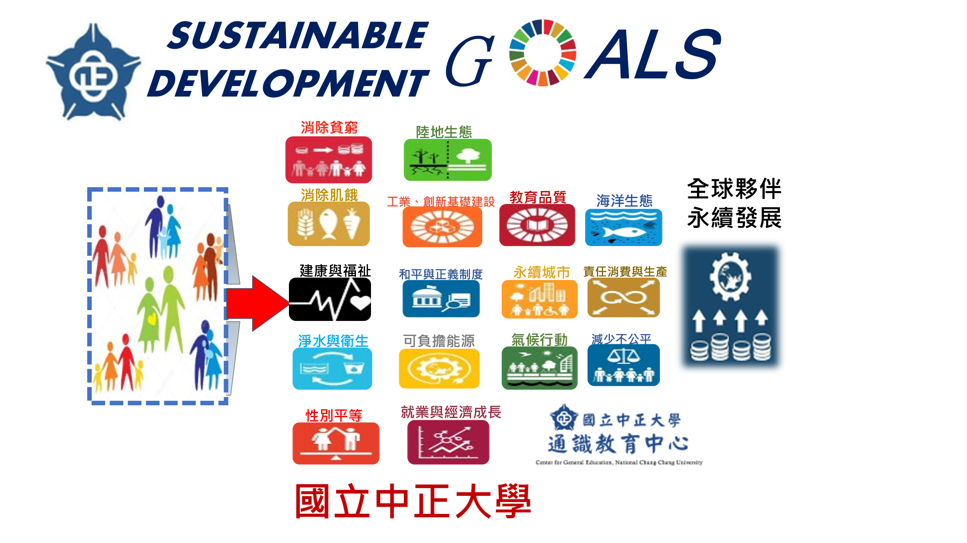
核心能力指標設定
  通識課程  核心能力指標  (請勾選主要的3-5項) | 說明 | 課程能培養學生此項核心能力者請打
  (1)思考與創新 | 能夠進行獨立性、批判性、系統性或整合性等面向的思考，或能以創意的角度來思考新事物。
  (2)道德思辨與實踐 | 能夠對於社會、文化中相關的倫理或道德議題，進行明辨、慎思與反省，或能實踐在日常生活中。
  (3)生命探索與生涯規劃 | 能夠主動探索自我的價值或生命的真諦，或能具體實踐在自我生涯的規劃或發展。
  (4)公民素養與社會參與 | 能夠尊重民主與法治的精神、關心公共事務及議題，或能參與社會事務及議題的討論與決策。
  (5)人文關懷與環境保育 | 能夠具備同理、關懷、尊重、惜福等人文素養，或能擴及到更為廣泛的環境及生態議題。
  (6)溝通表達與團隊合作 | 能夠善用各種不同的表達方式進行有效的人際溝通，或能理解組織運作，與他人完成共同的事物或目標。
  (7)國際視野與多元文化 | 能夠了解國際的情勢與脈動，具備廣博的世界觀，或能尊重或包容不同文化間的差異。
  (8)美感與藝術欣賞 | 能夠領略各種知識、事物或領域中的美感內涵，或能據此促成具美感內涵之實踐力。
  (9)問題分析與解決 | 能夠透過各種不同的方式發現問題，解析問題，或能進一步透過思考以有效解決問題。
授課教師資料 | 姓名：李振卿  □專任教師 學系(所，中心)： 職稱：  □兼任教師 服務單位：通識教育中心、不分系學士學位學程 職稱：助理教授  學經歷：  簡單學、經歷及研究領域：  1.學歷:國立中央大學土木工程博士、成功大學土木工程碩士、高雄科技大學觀光餐旅碩士  2.經歷:(1)行政院公共工程查核委員(2)內政部公共工程查核委員(3)國立屏東大學助理教授(4)土木、結構工程高考(5)皇壹營造有限公司負責人  3.研究領域:防災技術、永續發展、氣候變遷調適、環境倫理-綠色產業、綠能風險管理、氣候變遷-維生基礎調適、自然解方碳中和、自然碳匯  專業領域：防災技術、永續發展、氣候變遷調適、環境倫理-綠色產業、綠能風險管理、氣候變遷-維生基礎調適、自然解方碳中和、自然碳匯
備 註

